**Nejdříve procvičíme formát odrážek a číslování**

**k těmto odstavcům vložte římské číslice odsazené na**

**2 cm**

pondělí

úterý

středa

čtvrtek

pátek

**k těmto odstavcům vložte odrážku „©“ která bude zarovnána na 1,5 cm**

jaro

léto

podzim

zima

**k těmto odstavcům vložte číslování A,B,C atd. budete začínat od písmene C a odsazena zarážka bude na 3 cm**

leden

únor

březen

duben

květen

červen

červenec

**Dále budeme formátovat text do sloupců**

**Tento text zformátujte do tří sloupců, kdy sloupce budou odděleny čarou a text ve sloupcích bude zarovnán na střed**

Obrovský etnografický materiál, nashromážděný během minulého století. Tento materiál pojednával zejména o mýtech a obřadech kulturně zaostalých národů a byl základním předpokladem teorií Obřadů. Rozhodující úlohu v jejím vzniku sehrála Frazérova Zlatá ratolest. Toto novověké dílo je pojednáním, v němž souvztažnost jednoho konkrétního mýtu a jednoho konkrétního obřadu slouží jako spojovací nit při popisu celé velehory obřadů všech dob a národů. Nesmírně bohatý materiál má dost skromný teoretický obsah. Ten se celý omezuje na hypotézu, že magie předcházela náboženství. Frazer vycházel v Zlaté ratolesti z představy, že mýty jsou primitivní věda (za primitivní pokládal také magii). Jejich základní funkcí je objasňující a že jsou také mýty, které byly vymyšlené, aby vysvětlily obřad.

**Tento text zformátujte do dvou sloupců, kdy 1.sloupec bude 5 cm široký a druhý bude 7 cm široký. Text ve sloupcích bude zarovnán do bloku.**

Objevila se řada studií, z nichž vyplývá závěr, že rituál předchází mýtu. Tyto práce zkoumaly mýtus jako cosi, co se vyvinulo z obřadu, jako jistý text k obřadu. Vysvětlování všeho z rituálu se šířilo jako nákaza. Všechno se redukovalo na obřady iniciace, posvátný svátek, obětování božského krále atd. Tato teorie "obřadního mýtu" do značné míry zastínil zájem o mýtu jako o formu duchovní tvorby.

**Nyní si procvičíme vkládání obrázků**

**vložte libovolný obrázek, a zmenšete jej na velikost – šířka 7 cm, výška 6 cm**

**dále vložte pod toto zadání obrázek, který bude zarovnán doprostřed stránky (jeho velikost bude také 7cm x 6 cm).**

**Nyní vložte Word Art – nadpis. jeho znění bude „Samostatná práce“.**

**Pod toto zadání vložte nadpis, který bude mít již přesně stanovené proporce na šířku bude 6 cm dlouhý a na výšku bude 2 cm vysoký. Mezery mezi znaky WordArtu budou větší.(nadpis bude znít „nadpisy Wordart“)**

**Nyní do tohoto textu vložte libovolný obrázek. Obrázek zmenšete a nastavte jeho obtékání dokola (nastavení jeho pozice – obdélník) a vložte je do textu**

Specifickou funkci mýtu v primitivní společnosti anglický etnograf Bronislav Malikowski. Podle Malikowského má mýtus důležitou společenskou roli. Zdůvodňuje uspořádání společnosti, její zákonitosti, její normální kvality. Vyjadřuje náboženství, dodává prestiž tradici, řídí praktickou činnost a učí pravidla chování. Je těsně spojen se všemi stránkami lidského života, počítaje v to samozřejmě i obřady. Avšak ze spojení mýtu s obřadem ovšem vůbec nevyplývá, že by obřad musel mýtus bezprostředně předcházet. Mezi mýtem a obřadem jsou zřejmě možné nejrůznější vztahy. Existují mýty, které nejsou doprovázeny žádnými obřady a ani s nimi nemají nic společného. Některé národy mají mnoho mýtů, ale velice málo obřadů (například Křováci). Jindy nemá obřad žádný odraz v mýtech, nebo obsahuje to, co v mýtech není. Otázka co je prvotní, zda obřad či mýtus, je stejně nesmyslná jako otázka, co bylo dřív, zda vejce nebo slepice.

**Pokuste se mezi tyto dva obrázky vložit automatický tvar (šipku)**

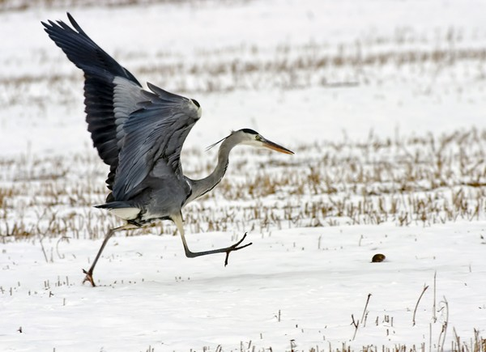[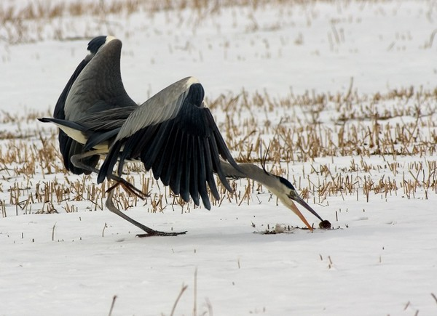](http://www.digineff.cz/galerie/showphoto.php?photo=78143&size=big&password=&sort=1&cat=534)

**Nyní budeme procvičovat tabulátory**

**pomocí tabulátorů vytvořte sloupce! V prvním budou jména v druhém budou příjmení.**

**Nastavte tři tabulátory na hodnoty:**

**1. tabulátor – 2cm zarovnán vlevo**

**2. tabulátor – 7cm na střed**

**3. tabulátor – 14 cm vpravo**

**v těchto sloupcích budete sledovat kurzy měn minimálně u pěti kurzů.**

příklad:

měna nákup prodej

CZK 43,25 44,16

atd

**předposlední úkol je olemovat všechny stránky oranžovou barvou tučnou**

**poslední úkol je vložit do záhlaví kdo vytvořil tento dokument vpravo v záhlaví bude dnešní datum**

**v zápatí budou čísla stránek.**